

本《参展手册》是为协助各参展单位顺利参展而编印的，请各参展单位务必认真阅读。
目 录

一、序1-------------------------------------------------------------------------------------------------------------------------------1
二、序2-------------------------------------------------------------------------------------------------------------------------------2
三、博览会时间安排---------------------------------------------------------------------------------------------------------------3
四、青岛国际会展中心简介及交通指南---------------------------------------------------------------------------------------4
五、参展商报道---------------------------------------------------------------------------------------------------------------------5
六、博览会运输及仓储----------------------------------------------------------------------------------------- ------------------5
七、博览会指定接待酒店---------------------------------------------------------------------------------------------------------6
八、参展注意事项------------------------------------------------------------------------------------------------------------------8
九、青岛国际会展中心布展须知------------------------------------------------------------------------------------------------9
十、进出馆须知---------------------------------------------------------------------------------------------------------------------11
十一、撤展须知---------------------------------------------------------------------------------------------------------------------11
十二、消防安全规定---------------------------------------------------------------------------------------------------------------12
十三、青岛国际会展中心展览器材租赁预订价目---------------------------------------------------------------------------14
十四、青岛国际会展中心设施服务价目表------------------------------------------------------------------------------------15
十五、青岛国际会展中心施工管理、运输装卸价目表---------------------------------------------------------------------17
十六、推荐特装展台设计搭建商------------------------------------------------------------------------------------------------19
附件一：青岛国际会展中心货车路线图---------------------------------------------------------------------------------------19
附件二：青岛国际会展中心周边布局图---------------------------------------------------------------------------------------20
附件三：青岛国际会展中心周边交通路线图---------------------------------------------------------------------------------21
附件四：货运标签------------------------------------------------------------- ----------------------------------------------------22

第五届中国青岛国际葡萄酒及烈酒博览会
欢迎您

尊敬的参展商：
“第五届中国青岛国际葡萄酒及烈酒博览会” 将于2014年5月30日-6月1日在青岛国际会展中心举办，大会组委会热诚欢迎贵司参展。
本指南详细介绍了有关博览会的各方面资料，对参展有关情况进行了说明，请各位参展商详细参阅指南的服务内容，系统了解展会流程和各项准备工作，并根据需要与相关人员联系。所有的表格和回执单复印有效，如需进一步查询，请与大会组委会联系。
本指南内容服从展览场地的场馆使用规定，如两者发生冲突，以后者为准。另外，本指南印刷后，如其中内容发生变化，应以变化后的内容为准。为此，请留意大会组委会的后续通知。
我们期盼着与您在“第五届中国青岛国际葡萄酒及烈酒博览会”相见！并衷心预祝您取得良好的参展效果！

美丽的青岛欢迎您

青岛—中国的经济中心城市、沿海开放城市，是闻名中外的风景旅游胜地，全市人口近800万，面积10654平方公里。青岛作为沿海经济大省的龙头城市，是中国五大外贸口岸之一，是中国“最具经济活力的城市”之一，是中国北方最重要的对外贸易窗口,是辐射日韩和环渤海湾经济圈的中心城市,与世界上130多个国家和地区的450多个港口有贸易往来。青岛与韩国、日本隔海相望,截止2006年底，日本在青岛投资企业1548家， 韩国在青岛投资企业9323家,2008年，奥运梦圆中华，北京牵手青岛。青岛作为北京奥运会的伙伴城市迎来了向世界展示自已的空前契机，为世人所瞩目。随着后奥运经济不断深入,青岛依托环渤海湾经济圈优势产业，山东半岛里应外合，经济发展势不可挡。
青岛依山傍海，风光秀丽，气候宜人，红瓦、绿树、碧海、蓝天辉映出青岛美丽的身姿，赤礁、细浪、彩帆、金沙滩构成青岛亮丽的海滨风景线，史文、宗教、民俗、乡情、节日庆典赋予青岛旅游的丰富内涵。浓缩近代历史文化的名人故居，具有典型欧式风格的众国建筑，形成了中西合璧独具特色的美丽的海滨城市，素有东方瑞士之美誉。
热诚欢迎海内外朋友来青岛洽谈贸易、参加参观展览会、观光旅游，相信青岛之行将是阁下一次收获颇丰，心情愉快的商务之旅。

三、博览会时间安排
1、布展时间：5月28日（星期三）9:00—18:00
5月29日（星期四）9:00—18:00
2、展览时间：5月30日—6月1日（星期五至星期日）
A、5月30日-31日
上午8:45展商凭证入馆
上午9:15观众进馆参观采购
下午17：00清场；17：30闭馆
（清场时观众不准进入，参展商凭参展证出入）
B、6月1日
上午8:45展商凭证入馆
上午9:15观众进馆参观采购
下午14：00撤展
（14：00观众不再进入展厅，参展商凭参展证出入）

温馨提示：
1、大件展品、特装、空地请于布展第一天5月28日上午必须到位；
2、5月30日—31日上午8:45－9:15仅对参展商开放，展商凭证入馆。望您在9:00开馆时进入展位看管好自己的展品。
3、闭馆时请您不要过早离开自己的展位，请在保卫人员清馆时离开，以保证展品的安全。尤其是小件、贵重展品、现金、摄像机、照相机、笔记本电脑等贵重物品，请随身携带或安排专人看管。如发现物品被盗或有可疑情况，请您速与展馆内公安办公室或展馆内公安人员联系报案。
4、具体时间如有更改请以大会组委会现场通知为准。

四、青岛国际会展中心简介及交通指南
青岛国际会展中心（苗岭路9号、崂山区政府南面、海尔科技馆对面），是一座集展览、会议、商务、餐饮、娱乐等多功能于一体的现代智能化展馆，位于风光旖旎的青岛高新区世纪广场、啤酒城东侧、海尔科技馆对面，濒临大海，环境优美，设施完善，是举办国际展览、国际会议的理想场所，可设置近3000 个国际标准展位；通过了ISO9001：2000质量管理体系认证。
青岛国际会展中心交通指南：
★飞机：从青岛流亭机场坐机场巴士经高科园路线至会展中心，全程大约需要30分钟左右；乘的士沿青银高速公路20分钟到达，车费（含过路费15元）约100元左右。
★火车：青岛火车站距青岛国际会展中心约15公里，乘坐321、304、311、301路公交车到“青岛大剧院”站下；乘的士全程约35分钟，车费约50元。
★长途汽车：四方长途汽车站乘227路到青岛大学站转382路会展中心站下；“小村庄”坐362路到“青岛大剧院”；乘坐15、372路到台东转乘104路青岛大剧院站或110路会展中心下；乘坐32路到“延安路南站（师范学校）”站转乘104路青岛大剧院站或110路会展中心下；乘的士车费30元左右，30分钟左右到达。
★自驾车：由济青高速、烟青高速、沈海高速、胶州湾高速进入青岛后上青银高速可直接到达青岛高新区会展中心，货车24小时不受交通管制；由胶州湾大桥进入青岛沿青岛端接线进入海尔路、苗岭路到达会展中心；胶州湾隧道沿贵州路口出隧道沿前海一线到达会展中心，货车24小时禁止走隧道。
★公交车：在“青岛大剧院”站或“会展中心”站下。104路(台东—青岛大剧院)；110路（台东—会展中心）301路、304路（轮渡—青岛大剧院)；313路（板桥坊—青岛大剧院）；362路（唐河路—青岛大剧院）；321路（轮渡—青岛博物馆）；230路（李村公园—会展中心）；375路（胜利桥—会展中心）；606路（城阳汽车站—会展中心）；501路（火车站—啤酒城东门）；610路（刘家下庄—会展中心）；612路（刘家下庄—崂山区政府）；386路（海大崂山停车场—会展中心）；619路（汽车东站—崂山区政府）；380路（汽车东站—会展中心）
★隧道线公交车：隧道一路到青岛火车站转乘321路；隧道二路到栈桥转乘501、321路；隧道三路到台东转乘104、110路；隧道四路到四方长途站转乘227路再转乘382路。
注：除隧道一路外，其它隧道线始发站均为“隧道薛家岛枢纽站”。
五、参展商报到
参展商应于2014年5月28日（星期三）至5月29日（星期四）到青岛国际会展中心1期南门（崂山区苗岭路9号、啤酒城东侧、海尔科技馆对面）报到，办理报到手续并领取参展证、施工证等,并及时做好布展相关工作。
特别提示：未付完展费余款的，最迟于5月17日前汇至指定账号；报到时不能刷卡！只收现金（人民币）！
布展使用北门卸货平台，在卸货平台内停车1个小时内免费，超过1个小时后须向青岛国际会展中心另外交纳高额加班费！
六、博览会运输及仓储
本届博览会委托海程邦达国际物流有限公司为大会之展品物流服务代理，参展商如需协助提货仓储等服务，请按以下资料发货：
1、收货人：“海程邦达国际物流有限公司 展览运输部” 王骞（收）
2、收货地址：青岛流亭机场海关路22号（ 机场海关南200米） 邮编：266000
3、收货电话：13605321979 王骞 18663939500张毅
4、咨询电话：13605321979 王骞
5、展品发运后务必及时将货单传真给海程邦达，并电话通知收货人
传真电话：0532-86072222—361#
注意事项：
1、请严格按以上填写。
2、请保证展品于布展前2个工作日到达（2日后到达，加收100%加急物流费）。
3、展会现场联系人：王骞 电话：13605321979
4、请参展企业对展览品进行全程保险，海程邦达只负责展览品的外包装完好交货，内装货物的质量、货物损缺等情况海程邦达不予承担责任，请参展企业向保险公司申请索赔。
相关服务项目及收费标准：
A服务内容包括：车站/货场/机场提货—物流仓储装卸/集结/仓储—展位—开箱保管—恢复包装——协助装车
B收费标准：
1．收费标准RMB100/票起（标准展品=1立方米/200公斤）；
展品体积1立方米=200公斤（取展品重量、体积最大值）；
展品每增加1立方米/200公斤，加收RMB100，依此标准增加。
展品提货加收RMB100/立方米（标准展品），依此标准增加。
2．展馆现场人工搬运RMB30元/立方米。
3．展馆现场叉车费，按照会展中心叉车收费标准执行。
4．单件展品大于3立方米/3吨就位租用吊机，RMB100元/吨（6吨起计,装和卸）。
5．展品回程运输费用另计，展品回程运费参考。
七、博览会指定接待酒店
大会组委会指定海天大剧院酒店(准四星)、青岛卧龙山水大酒店（三星）、青岛气象局度假村（三星）、青岛丽莎商务酒店、青岛晨旭商务宾馆以上5家酒店为大会接待酒店。
A：海天大剧院酒店(准四星)
海天大剧院酒店坐落在著名的青岛旅游风景区――崂山区，位于云岭路以西，南岭路以南，香港东路以北，商业广场中轴线以东。与青岛国际啤酒城、国际会展中心、青岛博物馆、石老人海水浴场、崂山风景区毗邻，离商业步行街1公里，距青岛国际机场25公里，青岛火车站20公里，青岛市中心10公里，交通便利，是一座集餐饮、住宿、娱乐、会议为一体的精品商务酒店。

标准间：358元/天/间（含双人早餐，无班车）
步行至会展中心需5分钟
酒店地址 | 青岛市云岭路5号·青岛大剧院东门
订房电话 | 0532-88770786;88681278;13616398551;18653261100
邮箱 | qd_haina@126.com
B：青岛卧龙山水大酒店（三星）
青岛卧龙山水大酒店是一家三星级涉外酒店，距离青岛国际会展中心仅1.5公里，步行15分钟左右即可到达。酒店北依崂山山脉，南眺碧波粼粼的大海；西邻石老人景区海水浴场等，空调、有线电视、免费宽带网线等设施齐全。酒店安装有一流的安全、消防监控报警系统。二十四小时不间断的安保联防服务，为宾客财产及人身安全提供保证。该酒店于长途站（四方站）乘出租车约40元左右；于火车站乘出租车约40元左右；于飞机场乘出租车约70元左右。

普通房：298元/天/间（含双人早餐及班车）
步行至会展中心需15分钟, 驾车至会展中心需3分钟
酒店地址 | 青岛市崂山区香港东路233号卧龙山庄
订房电话 | 0532-88770786;88681278;13616398551;18653261100
邮箱 | Qd_haina@126.com
C：青岛气象局度假村（三星）
青岛气象度假村是一家集餐饮、客房、大型会议、旅游接待、娱乐等功能于一体的综合性三星级酒店。酒店东临石老人海水浴场和黄金海岸，西接海滨雕塑园，背依苍翠的浮山，掩映于红瓦绿树间。位于东海东路87号，占地面积60亩，建筑面积20000平方米，拥有客房160间，中餐厅可同时容纳400人就餐，20余间宴会包房装修曲雅、各具特色。酒店地理位置优越，可步行至石老人海水浴场，距国际啤酒城5分钟车程，距崂山风景区20分钟车程，距火车站20分钟、机场30分钟。

豪华房：328元/天/间；普通房：298元/天/间（含双人早餐及班车）
驾车至会展中心需5分钟
酒店地址 | 青岛市东海东路87号
订房电话 | 0532-88770786;88681278;13616398551;18653261100
邮箱 | qd_haina@126.com
D：青岛丽莎商务酒店
青岛丽莎商务宾馆是一家按星级标准设计装修的商务酒店，位于崂山区崂山路58号，座落于风景秀丽环境宜人的青岛崂山旅游风景区（崂山沙子口）。每套客房提供免费宽带上网服务、24小时热水淋浴、分体空调。丽莎商务宾馆依山面海，尽享天时、地利之便，在这里可以真正体会碧海蓝天、红瓦绿树的岛城风景。宾馆将以优良的品质和完美的服务，为宾客营造宾至如归的旅途之家。距机场约46分钟、火车站约46分钟、市中心约28分钟。
标准间：146元/天/间（含班车，无双人早餐）
驾车至会展中心需12分钟
酒店地址 | 青岛市崂山区崂山路58号
订房电话 | 0532-88770786;88681278;13616398551;18653261100
邮箱 | qd_haina@126.com
E：青岛晨旭商务宾馆
宾馆位于青岛市崂山区沙子口西姜、石老人观光园附近， “环山傍海，景色宜人”是集住宿、会议、餐饮于一体的综合商务酒店。宾馆拥有各类客房，其中包括标准间、三人间、大床间和商务标准间等。餐厅可容纳200人同时就餐，宾客可以品尝到青岛数一数二的特色渔家宴。宾馆院区封闭且环境优美，设有前后两处大型停车场，全院设有24小时监控。该酒店于火车站乘出租车约50元左右；于飞机场乘出租车约80元左右。
标准间：106元/天/间；商务标间：146元/天/间（无双人早餐及班车）
驾车至会展中心需10分钟
酒店地址 | 青岛市崂山区崂山路18号
订房电话 | 0532-88770786;88681278;13616398551;18653261100
邮箱 | qd_haina@126.com
八、参展注意事项
1、布展工作请在规定的时间内完成，在布展及撤展时，如参展商在规定时间外加班，须于当天16:00前向场馆经营部提出申请，高额加班费用自行承担。
2、参展商有销售行为的，务必向购方出具销售出货条或由展商凭参展证到组委会开具放行条交给购方。否则所销售商品不予放行；由此引起的混乱由参展商自行负责。
3、为了保证展品和会场的安全，使参展商安心投入展览工作，我们比以往配备了更多的保安人员，但由于展场的人流量大，请您看管好展品及个人财物，以免造成不必要的损失。在整个展期，尽管大会设有指定的保安人员，但展商仍需对自己的展品及财物安全负责，任何遗失与损坏均由自己承担。
4、参展证是识别参展商的凭证，请随时携带，进场、清场、撤展、开具放行条、与组委会联系均需出具。不得转让转借，否则一经发现，取消其参展资格。
5、各个展位电器音量必须控制在60分贝以内。
6、如需租赁、加装电源等服务的，请到会展中心现场服务处。
7、为了展会的整体需要，组委会保留对展位进行必要调整的权利！
九、青岛国际会展中心布展须知
1. 展场及展馆的公共场所均由大会负责统一规划、总体设计、布置,欲在展位外或室外做宣传广告的单位请提前与会展中心联系。
2. 各展团的布展必须在本展团的展位面积内进行、不得占用公共通道进行粘贴广告、拉横幅、摆放桌椅、展品、散发宣传资料等。
3. 特装布展，最高点1#馆不超过6米，2#馆不超过6米，东进厅不超过4米，3#馆不超过6米（红区不超过5米），4#馆不超过5米。登高作业需使用带脚轮锁定的脚手架或作业平台，并配备安全带、安全帽。严禁使用直梯。
4. 严禁在展板、展架、原建筑物及原有设施上钉钉子、凿洞、刻划、粘贴、油漆和使用不干胶，如有损坏照价赔偿。
5. 展厅内所有立柱灯箱广告位不能随意遮挡，否则按广告发布价格收取费用。
6. 特装展位须向会展中心缴纳“展台特殊装修施工管理费”，价格为每展期每平方米15元人民币，东进厅、水晶厅价格为每展期每平方米30元人民币，室外每平米10元。
7. 大会搭建的标准展位及内部设施不得擅自变动拆除或挪作他用,不得随意搬拉外展位桌椅设施为己用，如有变更须报大会办公室批准。
8. 参展团的布展方案(含平面图、立面图、电位图和效果图)应按大会规定于会前15天内报送大会办公室审核后方可实施。须改动标准展位者，须在5月20日前通知组委会办公室，不可自行改动，过期改动收取相应费用。
9. 租用道具，须在会前向展览组申请。展位需另增加电器设施及电视、录像机、冰箱、照明等电器，费用另计。
10. 提前进场施工、布展期间加班须提前到会展中心现场服务组办理加班手续。
11. 展馆展场进出口、安全通道及消防设备电源开关前，严禁停放车辆、放置广告、宣传、参展物品等。
12. 展馆地面负荷1#馆南2/3区域不得超过5吨/平方米、北1/3区域（地面绿色）不得超过2吨/平方米，2#馆不得超过1吨/平方米，3#馆不得超过1.5吨/平方米，4#馆不得超过1吨/平方米。
13. 1#馆进货可从西侧进入，2#馆可从设在北部的2部货梯（负载5吨）垂直运至展厅，也可经展厅西侧的车行道运至2#展厅门口，由卸货平台进入展厅，3#馆可从北部卸货台进货，4#馆可从北卸货区内的3部货梯（负载5吨）垂直运至展厅，严禁用客梯和自动扶梯载运展品。
14. 展馆内严禁吸烟和明火作业，不可携带易燃、易爆、腐烂变质、放射性和有毒物品进入展馆。
15. 回运展品包装物,可向组委会办公室申请办理临时寄存手续。
16. 各展位如在闭馆前布展完毕，须留专人看管本展位物品，待统一闭馆时方可离开。
17. 入馆后的展品及工具，需到组委会开具出门证方可出馆。
18. 领取施工证或布、撤展证方可进馆布展，证件专人专证，如有涂改、转借等违规者，请其出馆。
19. 为保护展馆地面，严禁直接与地面接触推拉物品及铁质物品。
20. 严禁利用展馆设施吊拉、悬挂、堆放重物。如需吊挂的特殊展位，一律悬挂于展厅顶部的“U”形钩上，不得悬挂于灯架、消防管道等处。对违反规定者，展馆将责令其停止施工，直至整改合格。
21.展馆内特装修施工时，必须使用半成品，严禁使用电锯、电刨以及喷漆等容易造成粉尘大面积飞扬的施工方法，并且严禁使用非环保装修材料。
十、进出馆须知
1.人员进出必须遵守大会统一规定作息时间，不得提前入馆及退场；
2.所有人员必须佩戴大会统一制定的有效证件，方可出入展馆；
3.大件展品入馆后必须持有大会统一的有效出门证件，方可离馆，小件零售物品除外；
4.展会开幕，布展证失效，至撤展时生效。
十一、撤展须知
1)撤展时间由组委会统一安排,未经组委会许可，展品不得随意搬动。
2) 参展单位的布展设施及宣传张贴物必须在撤展时自行清除，否则，不予签发出馆证，损坏展览设施需按价赔偿。
3) 不得在展厅内叫卖展品。
4) 布展及展会期间确需个人携带展品出馆，由各参展团出具证明并经展览服务部签字后放行。
5) 展馆内严禁吸烟和大声喧哗。
6) 撤展时如有重型机械和包装运输方面的困难，请在撤展前联系展览服务部协助解决。
7) 展品出馆，应办理出门证。出门证一式两联,第一联展馆留底;第二联为出门证。
8) 展品离馆后，参展人员不准在展场逗留，一天后无人过问的展品视为遗弃物品，由会展中心统一处理。
十二、消防安全规定
1.展馆（包括1#馆、2#馆、3#馆、4#馆、5#馆、6#馆、卫生间、走廊通道、楼梯间等场所）实行禁烟制。违者罚款50-200元。
2.展馆内严格控制明火作业，如工作确需动火时，应先向会展中心安保部申请，领取动火许可证后方可用火。动火时必须有现场负责人，负责动火前后的安全检查。
3.严禁遮挡、圈占、损坏或挪用展馆内的各种消防设施和消防器材（包括消火栓箱、灭火器等）；悬挂或粘贴广告条幅，需先到经营部申报，批准后在指定位置悬挂，以免遮挡红外线报警系统和摄像机。擅自悬挂者，将予以拆除，并罚款500-1000元。
4.确保展馆内安全通道畅通无阻。通道宽度应不小于3米，通道内不得摆放任何物品。如有占用通道且不听劝阻者，将没收其物品，并罚款200-1000元。
5.参展商应遵守展馆安全用电管理规定。不得擅自安装大功率电器设备(包括碘钨灯、广告灯等)；严禁乱接、乱拉电线。确需安装者应向展览部申报，批准后由电工负责安装。违者强制拆除，并罚款1000-3000元，对造成后果者，将依法追究其法律责任。
6.严禁携带任何易燃易爆、腐蚀、剧毒、化学危险品（如烟花爆竹、汽油、香蕉水、酒精、氢气、氧气、氧化剂等）入馆。展品应采用非易燃物品、非危险物品、模型或图片替代。
7.参展商在装修布置展位时，展位高度不得超过限定高度。1#馆不得超过6m；2#馆不得超过6m；3#馆不得超过6m(红区5m)；4#馆不得超过6m, 6#馆不得超过6m（6#馆红外线报警系统较多，严禁遮挡）。登高作业需使用带脚轮锁定的脚手架或作业平台，并配备安全带、安全帽。严禁使用直梯。
8.所有展位及装修物不得以任何形式封顶，以确保消防自动喷洒灭火系统正常工作。
9.灯具布置应避开可燃物，白炽灯、射灯等灯具与可燃物的距离应不小于60cm，各灯具镇流器应安装在通风、散热良好的位置。露天展场使用的照明灯具及电气设备应为防潮型或采用其他防水措施。
10.室内展场禁止使用碘钨灯等高热能灯具；室外展场使用高热能灯具时应与易燃物、可燃物保持1m以上距离，且灯头接线应用瓷珠保护，以防导线绝缘部分被高温烤焦发生短路。
11.安装电气设备的总负荷不能大于变压器总容量，电气设备应使用空气开关容量较大的还应设置过载和缺相保护装置。
12.电动模型、声光控制装置及彩灯等使用的电源变压器，应安装在通风散热良好处，而且要有非燃烧外壳保护。
13.临时电线应使用护套电缆。沿地面敷设时，应入穿钢管，管外加做木桥保护，防止人员绊倒。不同电压等级的电线不得穿入同一管内，管内不得有接头，必须有接头时，应加装接线盒。
14.采用蓄电池作为电气设备的电源时，严禁在展馆内进行充电作业。
15.在进行油漆、喷漆作业时，不得同时同地进行电、气焊等明火作业；油漆、稀释剂等易燃危险品不得在展馆内大量存放。
16.参展商进行电、气焊作业时，应严格遵守电、气焊操作规程。
17.搭建展位时，展台背板与墙壁之间的距离应不小于80cm，以便工作人员进行维修检查。露天展场应留有环形消防车道或留出15*15平方米的回车场，便于消防车掉头。消防车道的宽度应在3.5m以上。
18.内燃机车、汽车及各类汽、柴油发动机等机械展品应在室外展出，且油箱内燃油不得超过一天的用量。如在馆内展出，不得进行操作、维修，油箱内不得装油。
19.禁止在展馆内使用液化天然气、煤油炉等烧水和做饭。
20.施工结束后，施工单位必须进行详细检查，确认无安全隐患后，通知展馆送电。如属操作不当而产生的问题，后果由其自负。
21.每日闭馆前，各展位须安排专人看管自己的展品展具，并对各种设备进行彻底的安全检查，确认无隐患后，待统一闭馆时方可离开。
22.参展商需对自己的展品及财物负责，展览期间展台上随时有人职守，展位及车辆驾驶室内不要放置贵重物品和小件物品。夜间我中心有保安值班，但对于贵重物品或小件物品展商自行保管，如若遗失，责任自负，本中心概不承担任何责任。
23.违反以上规定者，主办（承办）单位及有关部门有权责令其整改并处以罚款；严重违反规定且不停劝阻者，将取消其参展资格并清除出场。因违章作业造成事故和严重后果者，将视情节轻重，按有关规定给予相应处理，直至移交司法机关依法追究有关领导和当事人的刑事责任。
十三、青岛国际会展中心展览器材租赁预订价目表
编号 | 名称 | 规格（cm） | 单位 | 单价（元） | 押金（元） | 备注
编号 | 名称 | 长*宽*高
1 | 折叠桌 | 97*96*95 | 张 | 60/展期 | 100
2 | 洽谈桌 | 65*65*70 | 张 | 80/展期 | 100
3 | 咨询桌 | 94.7*47.4*76 | 张 | 120/展期 | 200
4 | 灰面折叠桌 | 180*60*76 | 张 | 100/展期 | 100
5 | 长玻璃桌 | 109*69*76 | 张 | 150/展期 | 100
6 | 圆玻璃桌/椅 | D=58 H=60 | 套 | 220/展期 | 300
7 | 布面洽谈椅 | 座H=43 | 把 | 30/展期 | 100
8 | 吧 椅 | ------ | 把 | 80/展期 | 200
9 | 皮椅 | ------ | 把 | 30/展期 | 100
10 | 白色折叠椅 |  | 把 | 50/展期 | 100
11 | 展示橱 | 97*47*100 | 个 | 100/展期 | 100
12 | 展示柜 | 100*45*80 | 个 | 200/展期 | 200
13 | 展示柜  （含两盏射灯） | 100*45*80 | 个 | 300/展期 | 200
14 | 展示架 | 100*33*180 | 个 | 240/展期 | 300
15 | 黑色展示橱 |  | 个 | 150/展期 | 200
16 | 玻璃展橱 | 100*50*200 | 个 | 450/展期 | 300 | 含两盏射灯
17 | 货 架 | 89*28*178 | 个 | 80/展期 | 100
18 | 板式货架 | 100*44*215 | 个 | 80/展期 | 100
19 | 支 架 |  | 1M | 60/展期 | 50
20 | 网 架 | 97*140 |  | 20/展期 | 20 | 含两个挂钩
21 | 资料架 | ------ | 个 | 50/展期 | 50
22 | 名片盒 | ------ | 个 | 20/展期 | 50
23 | 铁片挂钩 | ------ | 个 | 1/展期 | 1
24 | 铁丝挂钩 | 8/15/20 | 个 | 1/展期 | 1
25 | 饮水机 | ------ | 台 | 100/展期 | 200 | 含一桶大桶水
26 | 不锈钢衣架 | T型1.4*1.3-1.8 | 个 | 100/展期 | 100
27 | 地毯 | ------ | 平方米 | 12/展期 | ------
28 | 绒布（红/蓝） | 250*160 | 块 | 30/展期 | 30
29 | 彩 电 | 29寸 | 台 | 300/展期 | 500
30 | 彩 电 | 34寸 | 台 | 500/展期 | 600
31 | 液晶电视 | 42寸 | 台 | 1000/展期 | 2000 | 需提前预订
32 | DVD机 | ------ | 台 | 200/展期 | 300
33 | 多功能插座 | ------ | 个 | 20/展期 | 50
34 | 射 灯 | 100W | 盏 | 60/展期 | 50 | 仅限标准展位，安装高度2.5米以内。
35 | 铝合金展门 | 100*200L | 个 | 200/展期 | 200
注：凡租赁的物品送到展位后需退、调换的加收30%用工费。
以上价格如有变动，解释权归青岛国际会展中心
现场服务中心电话：0086-532-82995699
传真：0086-532-82995700
E-mail:xianchangbu@qdicec.com.cn
十四、青岛国际会展中心设施服务价目表
序号 | 名称 | 规格 |  | 单位 |  | 室内价格（元） |  |  | 室外价格（元） | 费用内容
1 | 照明及动力用电  （室内、室外） | 220V/15A |  | 个 |  | 300/期 |  |  | 400/期 | 费用包含材料费、施工费、管理费、电费，不包含配电箱费用。  *1、用电线路施工结束后调整用电量者，每条收取300元施工费；开展后申办的展期用电、射灯及配电箱，按原价130%收取费用。  2、已开始施工的水、电、气、射灯要退装的，加收50%工料费。
1 | 照明及动力用电  （室内、室外） | 220V/20A |  | 个 |  | 400/期 |  |  | 500/期
1 | 照明及动力用电  （室内、室外） | 220V/25A |  | 个 |  | 500/期 |  |  | 600/期
1 | 照明及动力用电  （室内、室外） | 220V/30A |  | 个 |  | 600/期 |  |  | 700/期
1 | 照明及动力用电  （室内、室外） | 220V/40A |  | 个 |  | 800/期 |  |  | 900/期
1 | 照明及动力用电  （室内、室外） | 220V/50A |  | 个 |  | 1000/期 |  |  | 1100/期
1 | 照明及动力用电  （室内、室外） | 220V/60A |  | 个 |  | 1200/期 |  |  | 1300/期
1 | 照明及动力用电  （室内、室外） | 380V/15A |  | 个 |  | 450/期 |  |  | 550/期
1 | 照明及动力用电  （室内、室外） | 380V/25A |  | 个 |  | 750/期 |  |  | 850/期
1 | 照明及动力用电  （室内、室外） | 380V/30A |  | 个 |  | 900/期 |  |  | 1000/期
1 | 照明及动力用电  （室内、室外） | 380V/40A |  | 个 |  | 1200/期 |  |  | 1300/期
1 | 照明及动力用电  （室内、室外） | 380V/50A |  | 个 |  | 1500/期 |  |  | 1600/期
1 | 照明及动力用电  （室内、室外） | 380V/60A |  | 个 |  | 1800/期 |  |  | 2000/期
1 | 照明及动力用电  （室内、室外） | 380V/100A |  | 个 |  | 2500/期 |  |  | 2700/期
1 | 照明及动力用电  （室内、室外） | 380V/120A |  | 个 |  | 3000/期 |  |  | 3200/期
1 | 照明及动力用电  （室内、室外） | 380V/150A |  | 个 |  | 3500/期 |  |  | 3700/期
1 | 照明及动力用电  （室内、室外） | 380V/200A |  | 个 |  | 5500/期 |  |  | 6000/期
1 | 照明及动力用电  （室内、室外） | 380V/250A |  | 个 |  | 7000/期
1 | 照明及动力用电  （室内、室外） | 380V/300A |  | 个 |  | 8000/期
2 | 布展期间施工  临时用电 | 220V/15A |  | 处/3天内 |  |  |  | 200/期 | 300/期 | *使用电焊机加收300元。  *布展超出3天，每天每处加收100元。
2 | 布展期间施工  临时用电 |  |  | 布展最后1天 |  |  |  | 100/期 | 200/期 | *使用电焊机加收300元。  *布展超出3天，每天每处加收100元。
2 | 布展期间施工  临时用电 | 380V/15A |  | 处/3天内 |  |  |  | 300/期 | 400/期 | *使用电焊机加收300元。  *布展超出3天，每天每处加收100元。
2 | 布展期间施工  临时用电 |  |  | 布展最后1天 |  |  |  | 200/期 | 300/期 | *使用电焊机加收300元。  *布展超出3天，每天每处加收100元。
2 | 撤展临时用电 | 220V/15A |  | 处/8小时内 |  |  |  | 50/期 |  | 超过8小时，每小时加收10元。
2 | 撤展临时用电 | 380V/15A |  | 处/8小时内 |  |  |  | 100/期 |  | 超过8小时，每小时加收10元。
3 | 配电箱 | 32A |  | 个 |  | 租金50/期，押金200/期
3 | 配电箱 | 63A |  | 个 |  | 租金200/期，押金400/期
3 | 配电箱 | 100A |  | 个 |  | 租金400/期，押金400/期
3 | 配电箱 | 160A |  | 个 |  | 租金800/期，押金1000/期
3 | 配电箱 | 200A |  | 个 |  | 租金1000/期，押金1000/期
4 | 24小时用电 |  |  | 处 |  |  | 400/期
5 | 压缩空气 | 0.8Mpa |  | 处 |  |  | 400/期 |  |  | 每处接气管最多接两条出气软管，超过两条者每条加收100元，提前供气加收200元
6 | 供水  排水 | 临时供水 |  |  | 次 |  | 300/期 |  |  | 一次性注水大于20立方米价格另议
6 | 供水  排水 | 固定供水 | DN15 |  | 处 |  | 600/期
6 | 供水  排水 | 固定供水 | DN20
6 | 供水  排水 | 固定供水 | DN25 |  | 处 |  | 800/期
6 | 供水  排水 | 直排式冷却用水 |  |  | 处 |  | 1000/期
7 | 现场展位改动 | 展位搭建 |  |  | 个 |  | 400
7 | 现场展位改动 | 展位拆除 |  |  | 个 |  | 300
7 | 现场展位改动 | 展位移位 |  |  | 个 |  | 500
7 | 现场展位改动 | 加装展板 |  |  | 张 |  | 80
7 | 现场展位改动 | 拆除展板 |  |  | 张 |  | 40
7 | 现场展位改动 | 拆除楣板 |  |  | 张 |  | 20
8 | 互联网端口 | 宽带上网 |  |  | 处 |  | 500/期 |  |  | *含接线费、信息费、材料费、调试费。（多台电脑共用一处上网端口每加一台电脑加收200元）。线路调试完成后，要求退装的，须扣除工料费100元。
8 | 互联网端口 | 无线上网 |  |  | 台 |  | 300/期 |  |  | 如需无线上网卡需预先交纳押金500元
9 | 电话 | 国际电话 |  |  | 处 |  | 1000/期 |  |  | 其中接线费200元，话机租费100元，其余为话费押金。线路调试完成后，要求退装的，须扣除工料费100元。
9 | 电话 | 国内电话 |  |  | 处 |  | 600/期 |  |  | 其中接线费200元，话机租费100元，其余为话费押金。线路调试完成后，要求退装的，须扣除工料费100元。
十五、青岛国际会展中心施工管理、运输装卸价目表
- 施工管理：
项 目 | 单 位 |  |  | 价 格
展台特殊装修施工管理费 | 平方米/展期（净面积） |  |  | 10元人民币(会员单位) |  | 1、2、3、4号馆
展台特殊装修施工管理费 |  |  |  | 15元人民币(非会员单位) |  | 1、2、3、4号馆
展台特殊装修施工管理费 |  |  |  | 20元人民币(会员单位) |  | 1、2号馆东进厅、3号馆交通厅、5、6号馆特装修施工管理费
展台特殊装修施工管理费 |  |  |  | 30元人民币(非会员单位) |  | 1、2号馆东进厅、3号馆交通厅、5、6号馆特装修施工管理费
展台特殊装修施工管理费 |  |  |  | 5元人民币(会员单位) |  | 室外
展台特殊装修施工管理费 |  |  |  | 10元人民币(非会员单位) |  | 室外
吊点 | 个 |  |  | 租金300元，押金700元
备注：*展位特装修系指参展商租用光地，自带展具组装或现场自行装修展位
展位特装修押金 | 50平米以下 |  |  |  | 4000元人民币
展位特装修押金 | 51—100平米 |  |  |  | 6000元人民币
展位特装修押金 | 101—150平米 |  |  |  | 10000元人民币
展位特装修押金 | 151—200平米 |  |  |  | 15000元人民币
展位特装修押金 | 200—300平米 |  |  |  | 20000元人民币
展位特装修押金 | 301平米及以上 |  |  |  | 30000元人民币
加班费 | 50平方米以下 | 小时 | 21：00以前 |  | 100元人民币 | 100平方米以上收费标准依次类推
加班费 | 50平方米以下 | 小时 | 21：00--24：00 |  | 150元人民币 | 100平方米以上收费标准依次类推
加班费 | 50平方米以下 | 小时 | 24：00以后 |  | 200元人民币 | 100平方米以上收费标准依次类推
加班费 | 50-100平方米 | 小时 | 21：00以前 |  | 200元人民币 | 100平方米以上收费标准依次类推
加班费 | 50-100平方米 | 小时 | 21：00--24：00 |  | 300元人民币 | 100平方米以上收费标准依次类推
加班费 | 50-100平方米 | 小时 | 24：00以后 |  | 400元人民币 | 100平方米以上收费标准依次类推
以上价格如有变动，解释权归青岛国际会展中心
现场服务中心电话：0086-532-82995699
传真：0086-532-82995700
E-mail：service@qdicec.com.cn
B、运输装卸：
序号 | 吨位 | 价格  （元/叉） | 备注 | 其它
1 | 一吨以下(含1吨) | 60 | 1.5立方以内
2 | 一吨以上，三吨以下(含3吨) | 100 | 2.5立方以内
3 | 三吨以上，五吨以下(含5吨) | 300 | 4立方以内
4 | 五吨以上，八吨以下(含8吨) | 500 | 5立方以内
备注：一、1吨以下展品体积超过1.5立方，每件加收40元；1吨以上3吨以下展品体积超过2.5立方，每件加收60元；3吨以上5吨以下展品体积超过4立方，每件加收80元；5吨以上8吨以下展品体积超过5立方，每件加收100元就位超体积费。二、 如需用叉车辅助装配设备，根据使用时间收取费用。标准如下：1吨以下设备100元/半小时；1吨至3吨以下设备180/半小时；3吨至5吨设备260元/半小时；5吨至8吨设备350元/半小时(不满半小时按半小时计费)。
以上价格如有变动，解释权归青岛国际会展中心
现场服务中心电话：0086-532-82995699
传真：0086-532-82995700
E-mail：xianchangbu@qdicec.com.cn

十六、展台及特装搭建商
名称：青岛国际会展中心展览工程部 邮编：266061
地址：青岛是崂山区苗岭路青岛国际会展中心 联系人：纪福顺
电话：0532-82995787 18669780720 传真：0532-82995558
附件一：青岛国际会展中心货车路线图
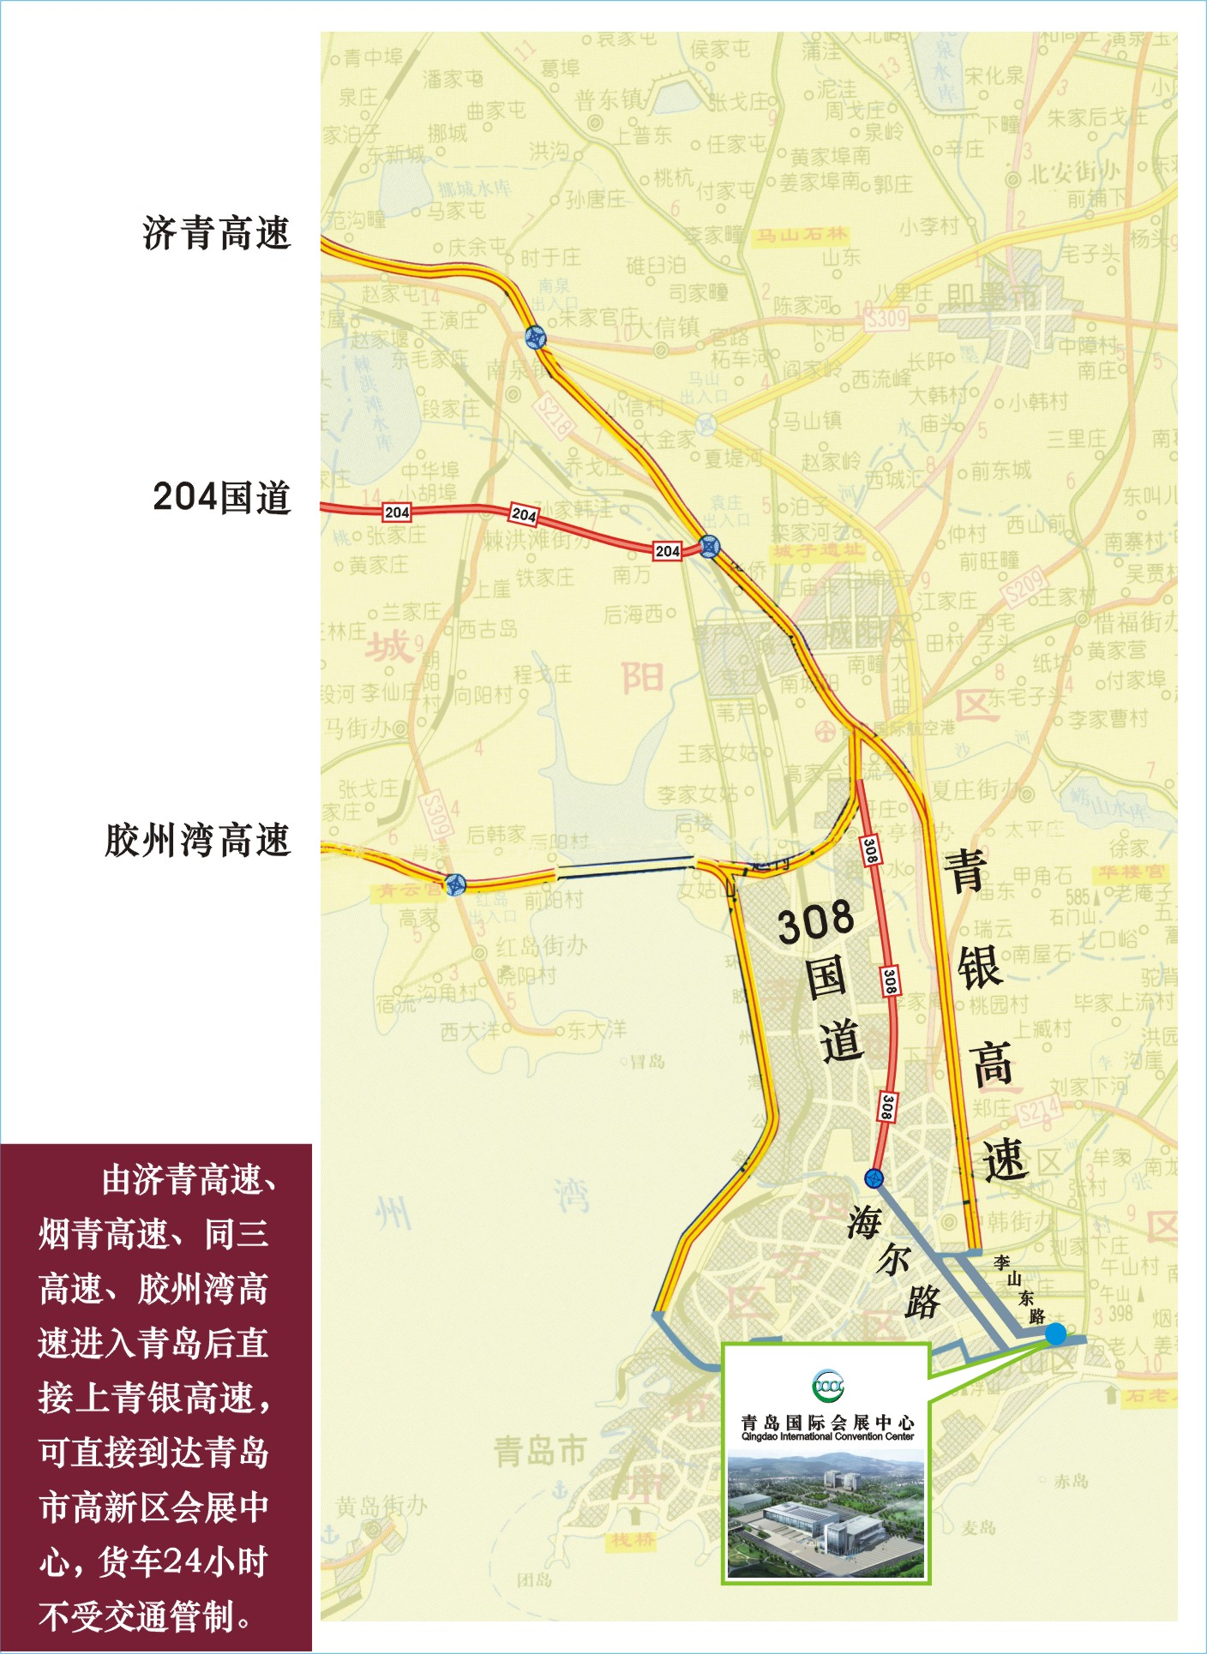

附件二：青岛国际会展中心周边布局图
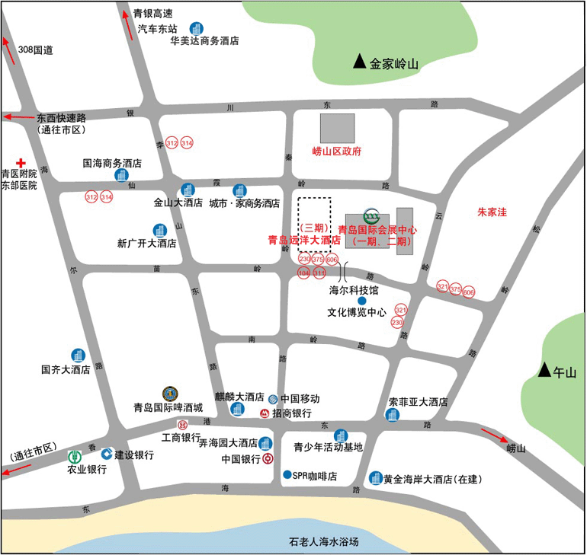

附件三：青岛国际会展中心周边交通路线图
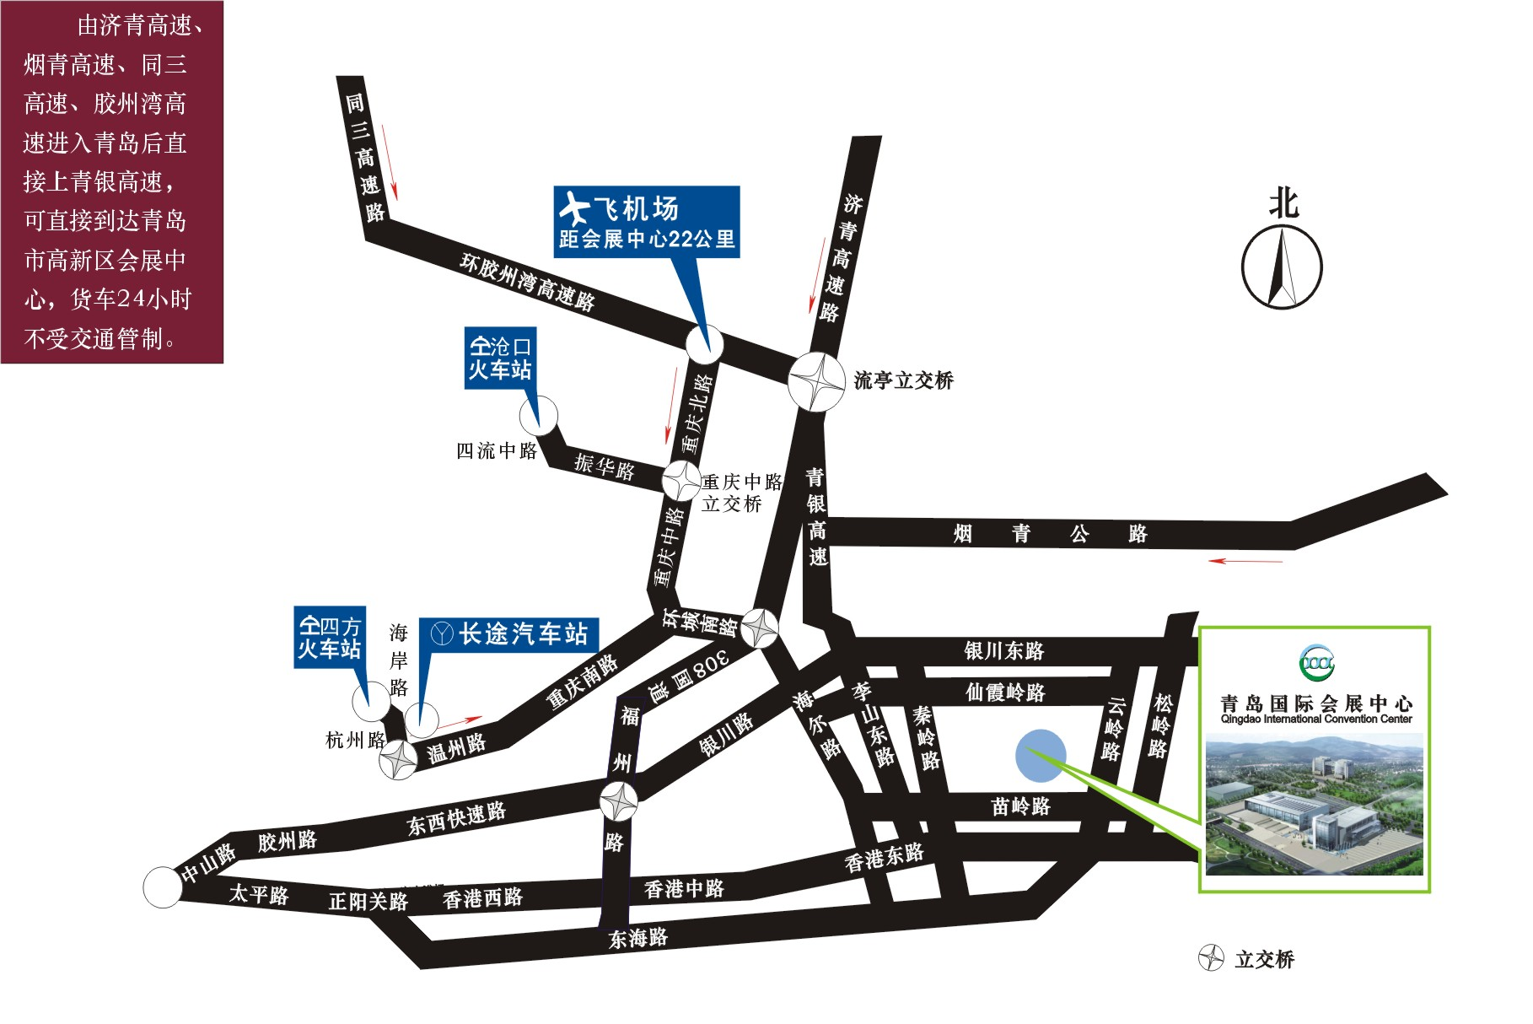

附件四：货运标签

